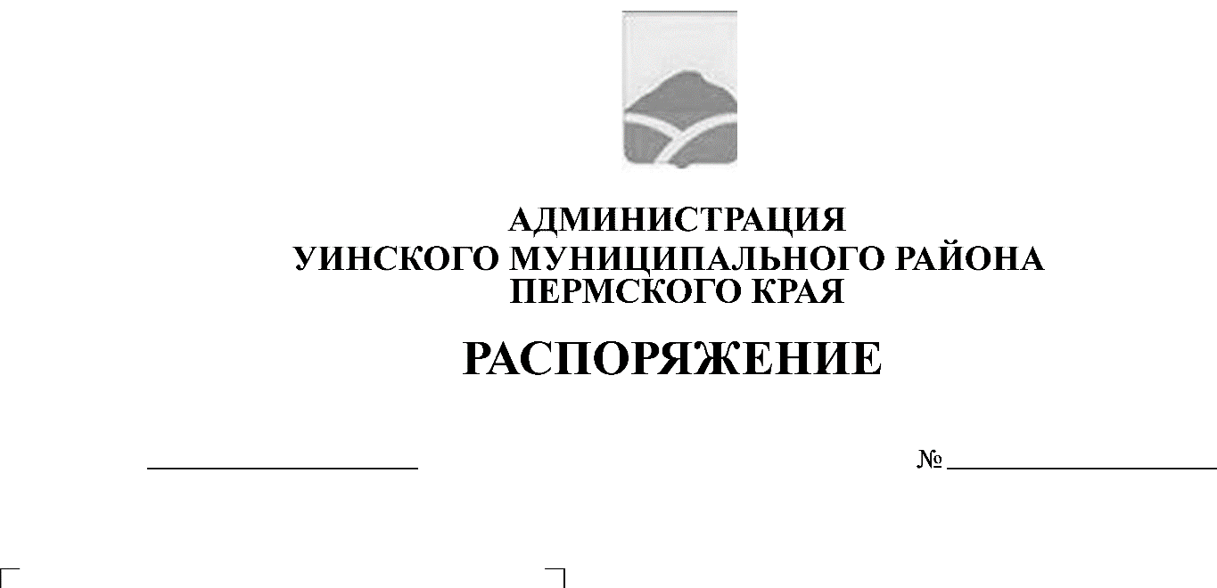
от 19.04.2019 № 66-259-01-04
Об установлении особого противопожарного режима на территории Уинского муниципального района

В соответствии с пунктом 10 частью 1 статьи 16 Федерального закона от 06.01.2003 № 131-Ф3 «Об общих принципах организации местного самоуправления в Российской Федерации», статьями 19, 30 Федерального закона от 21.12.1994 № 69-ФЗ «О пожарной безопасности»,в целях предупреждения пожаров и усиления мер пожарной безопасности на территории Уинского муниципального района
- Установить особый противопожарный режим на территории Уинского муниципального района на период с 20.04.2019 по 12.05.2019.
- Запретить на период действия особого противопожарного режима на территории Уинского муниципального района:
- сжигание мусора, проведение всех видов работ с использованием открытого огня, кроме работ, проводимых в специально отведённых и оборудованных местах;
- посещение гражданами лесов;
- запуск неуправляемых изделий из горючих материалов, принцип подъёма которых на высоту основан на нагревании воздуха внутри конструкции с помощью открытого огня, а также неуправляемых изделий из горючих материалов, за исключением разрешенного использования пиротехнических средств (салютов) при проведении мероприятий Дня Победы в Великой Отечественной войне на специальных выделенных открытых площадках, отвечающих требованиям пожарной безопасности.
  - Жителям Уинского муниципального района принять меры по уборке территорий, прилегающих к домовладениям, от сухой растительности и мусора.
  - Руководителям предприятий, учреждений и организаций:
- провести проверку готовности всех сил и средств, привлекаемых для тушения пожаров;
- принять меры по очистке подведомственных территорий от горючих отходов, мусора, тары, опавших листьев и сухой растительности, особенно на
участках, граничащих с лесными массивами;
- в местах, представляющих опасность переброски огня от лесных массивов,
обеспечить проведение опашки территории;
- провести работы на подведомственной территории, с целью обеспечения беспрепятственного проезда пожарной техники к зданиям, сооружениям и другим строениям;
привести в нормативное состояние источники наружного противопожарного водоснабжения;
- создать запасы воды, используя для этих целей имеющиеся емкости;
- провести с сотрудниками дополнительные инструктажи по обеспечению
противопожарной безопасности;
- из числа наиболее подготовленных сотрудников создать внештатные пожарные расчёты, обеспечив их первичными средствами пожаротушения;
- осуществить иные мероприятия, связанные с решением вопроса содействия пожарной охране при тушении пожаров.
4. Разместить настоящее распоряжение на официальном сайте Уинского муниципального района в сети «Интернет».
5. Контроль надвыполнениемнастоящего распоряжениявозложить на заместителя главы администрации по развитию инфраструктуры, председателя комитета по управлению имуществом Айтуганова Р.Р.

Глава муниципального района А.Н. Зелёнкин

